风洞融合数字化教学实验平台（二期合同）
项目建设总体内容
风风洞融合数字化教学实验平台 | 主体框架 | 内容 | 合同执行
风风洞融合数字化教学实验平台 | 超音速燃烧风洞及实验  （风速范围Ma=2.5~6） | - 超音速风洞虚拟仿真实验平台（包括高压气源及调压系统、加热器、前室（或稳定段）、喷管、试验段、扩压器、真空系统、管路以及控制系统）  - 激波风洞实验  激波风洞由一个激波管以及连于其后的喷管、实验段等风洞主要部件组成。激波管与喷管由膜片（通常称第二膜片）隔开。激波管通常是由膜片(第一膜片)隔成两段(驱动段和从动段)的一根柱形管道，分别充以满足实验要求的高压驱动气体和被驱动的低压实验气体。喷管以后均被抽成真空。激波风洞起动时激波管中的膜片先破开，引起驱动气体的膨胀，产生向上游传播的膨胀波并在实验气体中产生激波。当激波向下游运动达到喷管入口处时，第二膜片被冲开，经过激波压缩达到高温高压的实验气体进入喷管，膨胀加速后流入实验段，供模型实验使用。  3、超声速圆锥、钝体热流实验  4、冲压进气道实验 | 二期合同
风风洞融合数字化教学实验平台 | 数值风洞 | 待定 | 二期合同

平台建设目的
了解超音速燃烧风洞的基本结构和原理；
讲授经典超音速实验，学生亲自动手实验并观察可压缩流动中的实验现象，对可压缩空气动力学中的基本问题有直观的认识；
在教学环节中解决高风险、高成本问题，实现了航天航空领域中飞行器高速飞行实验环境下的实验观察与学习，填补可压缩空气动力学领域中实践教学的空白。

整体要求
洞体结构采用抽吸式，由喷管、试验段、扩压管道等组成，连接燃烧器和真空罐体，其气流来源于燃烧器产生的高温高压气体，流向真空罐体。因此，洞体内的气流条件取决于燃烧器和真空罐提供的气流，具体来说，洞体内的压力环境介于燃烧器总压（最高）和真空压力之间，温度环境介于总温和真空罐环境温度之间。具体马赫数范围为：2.5～6，其中当马赫数为2.5和3时，喷管出口≤500mm，当马赫数为4、5和6，喷管出口为 600mm。
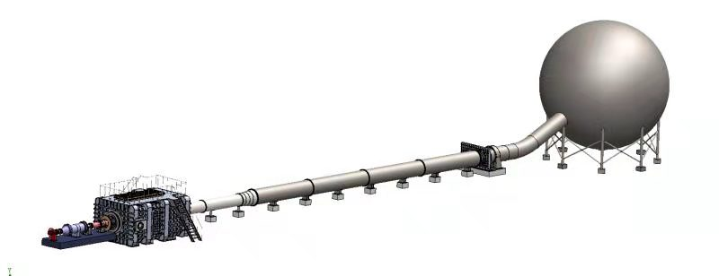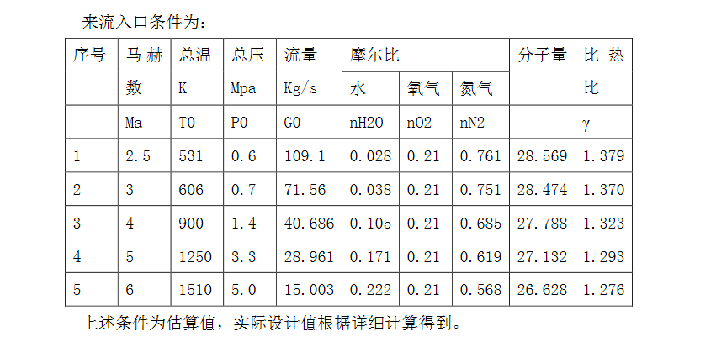
其它尺寸限制条件：
实验室：2.5m*2.5m*7m、连接管道内径 1.2m、
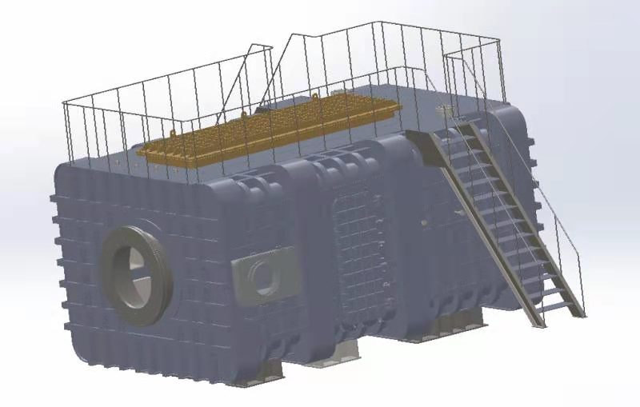
超声速扩压器收缩半锥角 13 度、二次喉道直径 900mm、亚声速扩压器半锥角13 度。
第一喷水位置在靠近亚声速扩压器出口 300mm。
第二喷水段与真空插板阀相距 2m。
5组喷管外形如下
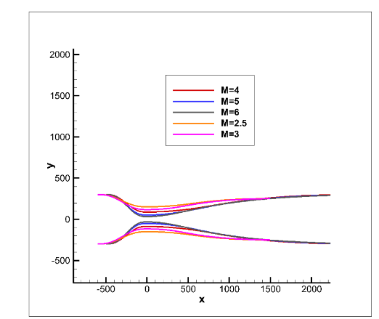
具体数据见附录 1：喷管外形数据表。
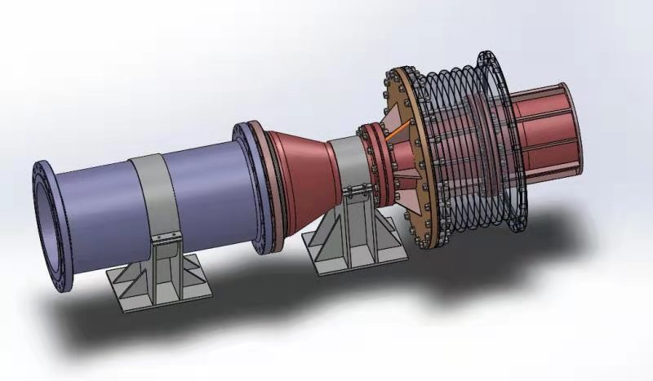
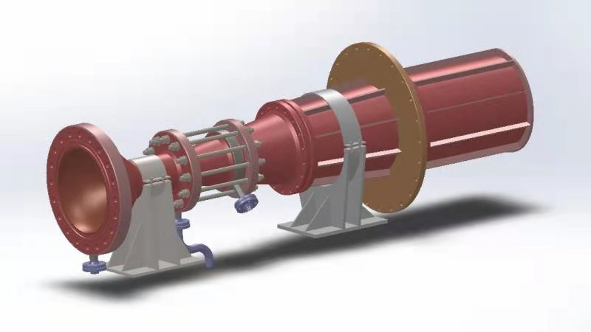
计算得到的本风洞喷管面积比
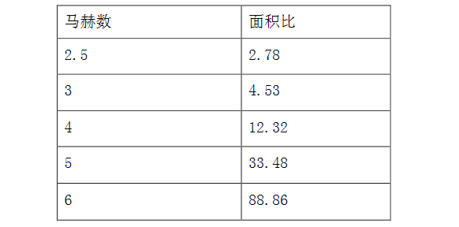

喷管参数:
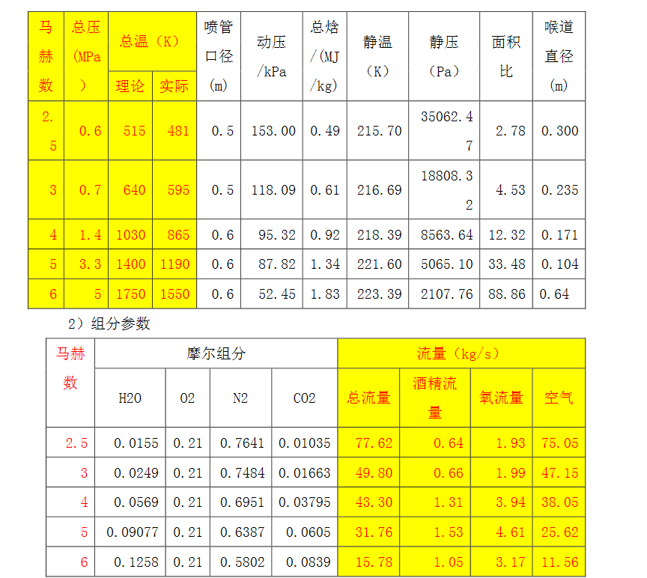

超音速燃烧风洞的控制系统如下图所示：
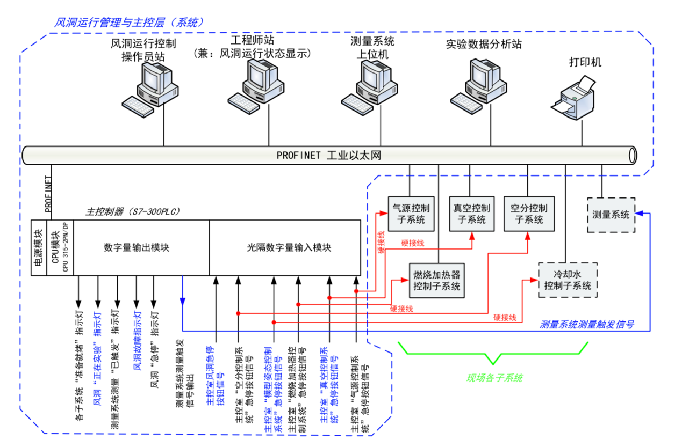

对系统软件要求：
能实时展示Fluent、CFX、Star CCM+、Abaqus、ANSYS、LS Dyna、MSC Nastran、EnSight、Tecplot、VTK、HDF5、Plot3D等输出的数据格式；
- 能展示十亿级非结构网格单元的CAE模型，画面不卡顿；
- 用等值线等值面显示、流线及流管显示、切片及切块显示、矢量图显示、体渲染等多种可视化方式展示结果；
- 能展示 Python 脚本批处理的数据；
- 能够同时展示多学科CAE后处理结果、CAD模型、三维场景，并发布成独立可执行文件；
- 在VR环境下能动静态显示场景中的模型，可以用探针查询实时数据以及切换变量；
- 开发环境具有国内厂商自主开发知识产权，软件自主可控，（有单机版，网络版，网络版要求有浏览记录，能进行浏览数据的统计）以便后期的维护和修改；
- 可以展示自动爆炸图，可以选择全局、局部自动爆炸图显示，可以设定X/Y/Z轴爆炸方向；
- 可以用多种漫游方式进行漫游，至少包括行走模式、飞毯模式、CAD模式；用户可以自由控制漫游的速度；
- 可以对三维模型不小于4个独立的横切剖面的操作，剖切面可以实现球形剖切；通过头盔和交互手柄操作时最少支持1个剖切面；剖切面必须能真实反映物体特性，如实心体剖切面必须为实心面，而不是空心。
- 可以对三维模型进行动态测量，测量功能支持对模型多点测量，测量数据图形三维显示，测量数据节点可删除、可隐藏，三维模型拾取一点，移动测量线段另一点，测量线段距离变量实时显示，测量显示精度不小于0.1mm；
- 界面友好，支持中英文界面、菜单及文档，具备三维中文交互菜单。
- 精细展示场景中的光源、材质、阴影及反射影响等效果，在展示复杂模型时，环境、光照、材质可实时改变，渲染真实；可以体现全局光照、半透明光照、镜头眩光、面光源、人眼适应等光照效果；
- 支持多人在同一个虚拟环境中进行协同操作，同时支持6人，区分教师角色和学生角色，教师角色用于查看学生操作并提供指导。

总体内容

超声速风洞实验操作仿真

启动阶段—

首先需要用户输入实验速度，当马赫数低于5，不需要开启加热系统（省略第8步）；

根据输入的实验速度计算压差比，给出调压的数据。
根据输入实验速度更换拉瓦尔喷管，然后询问需要装入的实验模型：尖劈or钝体模型，进入实验步骤（以尖劈模型为例）
尖劈模型
尖劈模型是一种常见的高超声速气动实验模型，在高超声速流动中尖劈模型头部会产生一道明显的斜激波，适合观察激波流动。本实验选用的15°尖劈为测试对象，模型通过支杆与实验段攻角机构连接，如图2所示。根据激波计算公式，15°尖劈头部斜激波角度为21.6°。
（1）安装尖劈模型，调整模型攻角为0°；
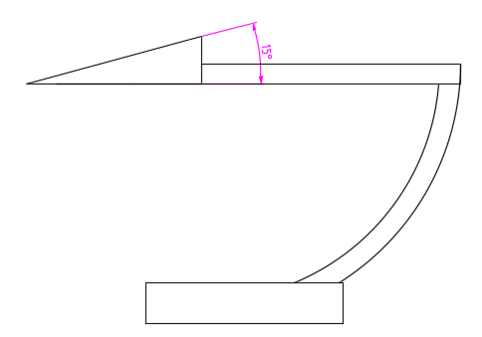
图2 15°尖劈模型示意图
（2）、检查分系统状态。分系统主要有气源系统、加热系统、冷却系统、实验段、真空系统和测量系统等，在实验启动前检查各
分系统、各设备部件是否有明显的损坏或不能正常工作。

（3）、合上电源总开关，打开冷却水和增压泵开关，冷却水开始循环工作，保证其他系统设备正常运转。

（4）、打开控制台总电源，按下超音速风洞电源按钮，控制台表显区左侧显示试验系统中各处压力及温度感应器监控示数。

（5）、打开控制台监控系统电源，启动实验室内的探头实时监控。

（6）、启动压缩机。首先检查压缩机设置参数是否正常，如压力输出参数；查看压力储罐压力表显示读数；确认压缩机到储气罐的截止阀打开，储气罐的出口截止阀关闭。压缩机运行时观察是否正常，有无异常声音，同时实时观测控制台气源压力变化情况。气源压力最大可达6.8MPa，一般来说储气罐压力到6.5MPa左右，即可进行试验。同时关闭压缩机运行，观察气路各阀门是否有泄漏现象。

（7）、启动真空抽吸机组。一般真空抽吸机组置于自动运行档位，只需按启动按钮即可。启动前确认冷却水管是否畅通；检查各泵润滑油是否在标准油位线上，如不足应及时加油；手动蝶阀应逐渐打开；确认实验舱下游的真空闸板阀和旁路阀已关闭；同时观察运行是否正常，有无异常响动；实时监控真空球罐真空度变化情况。

（8）、启动加热器按钮。启动前确认冷却水开关打开。加热器最高使用温度是1000K，功率约为10kw。加热器加热过程中身体不要触碰加热器壳体或外围部件，以免烫伤。同时实时监控加热器温度变化情况，加热器的加热温度一般要比试验总温高50K。加热到所需温度后，关闭加热电源，等待10分钟即可运行风洞。

（二） 运行阶段

1、打开实验舱舱门，进行模型安装、调整、接线等测量准备；同时更换好喷管，并安装就位；如需纹影等光学测量，则同时进行光路调节及准备。完成后，关好舱门，确认密封无遗漏。

2、真空抽吸系统已到相应真空度，一般200Pa左右即可，关闭真空系统手动蝶阀，打开实验舱下游真空闸板阀旁边的旁路阀1，待两边压力平衡后，再全开闸板阀。此时如真空度下降明显，还可以抽吸5分钟左右。如此时需调整模型而打开实验舱，可关闭闸板阀和旁路阀1后打开旁路阀2使实验舱恢复常压，待调整结束后按步骤2重新操作。

3、调节进气压力。打开室内外截止阀J1/J2，调节减压阀上游的旁路小减压阀，调节压力至0.6MPa左右，该控制气路用于控制快速阀动作，然后根据实验所需总压调节大减压阀压力。

4、正式开始试验，可通过控制柜按钮或电脑软件操作进行，一般使用工控机控制界面来运行风洞。同时界面中还可实时观测各监控参数变化情况。操作时先打开旁路阀K3使加热器腔内压力缓慢升高，一定时间后打开加热器上游快速阀K1，使加热器腔内压力快速升至来流压力，然后打开加热器下游快速阀K2，试验开始。

5、利用纹影仪观察记录实验现象和数据，调节纹影显示系统，运用高速摄影系统拍摄纹影激波流场。

6、经过试验设定工作时间后关闭加热器上游快速阀K1和旁路阀K3，稍后关加热器下游快速阀K2。工控机自动采集试验数据。开展总温高于500K的实验时，待实验结束后应继续运行风洞一到两次，以快速降低加热器内温度。

（三） 关闭阶段

1、关闭实验舱下游闸板阀和手动阀，打开舱门，调整模型或更换喷管等操作。

2、进行数据分析和处理，同时开压缩机、真空抽吸系统和加热器，准备下一次试验。

3、整个实验过程结束应先关闭气源阀门，关闭减压阀上游的旁路小减压阀及大减压阀，关闭储气罐下游截止阀，打开储气罐下游排气阀放尽剩余气体。

4、加热器自然冷却，温度至200℃（即475K）方可关闭冷却水系统。

5、关闭试验工控机及控制台总电源，最后关闭电源总开关。
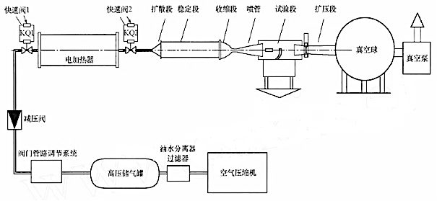

硬件配置
运行所需的图形工作站+头盔套装（至少两套数）；
VR大屏幕显示。

验收内容
该项目以PC版、WEB版、VR头盔版和VR大屏幕版进行验收。

质保要求
两期合同执行完成并验收合格后，质保期一年。

